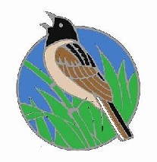
2009年1月
こじゅりん
No.77
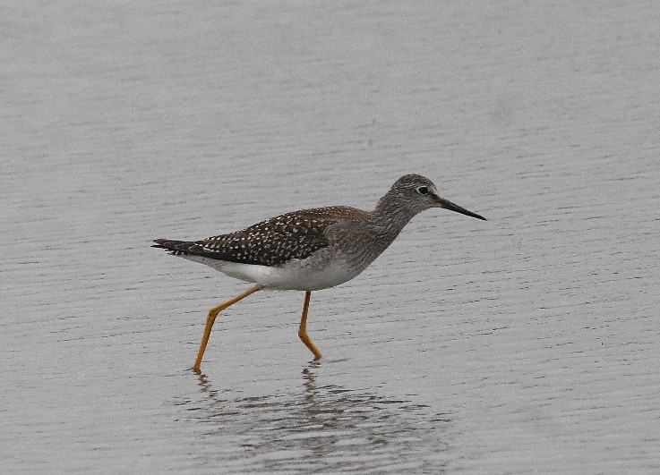

2008年8月26日利根町にて
龍ヶ崎の鳥シリーズ75 鳥名「コキアシシギ」 チドリ目シギ科
本県はシギチドリのフライウェイ上に位置し、春秋に多くのシギチドリが水域で栄養を補給しながら通過していくことで有名で多くのバーダーが楽しんでいます。
昨年の8月には北米系の本種が県南に飛来し、8月23日から9月5日まで滞在しました。旧稲敷郡東村以来の9年ぶりの飛来です。その時もコアオアシシギと一緒に行動を共にしていましたが今回も同様です。残念なことに9月2日オオタカに襲われ右足に深い傷を負い、餌をとるのももどかしかったのですが5日の夜間にコキアシシギとともに飛去しました。無事に越冬地まで到着することを願うばかりでした。
文と写真 明日香治彦
もくじ
■ 新年の挨拶 2 ■ 私のＭＫＫ 2
■ 行事報告 感想文 3～7 ■ 柳生会長とタカの渡りを楽しむ 7～9
■ とり情報 9～11 ■ とりクイズ 11
■ とりの名前 12 ■ 探鳥あんない 12
■ 事務局だより 13 ■ とりフォト 14

